***Gestion Parc Véhicules***

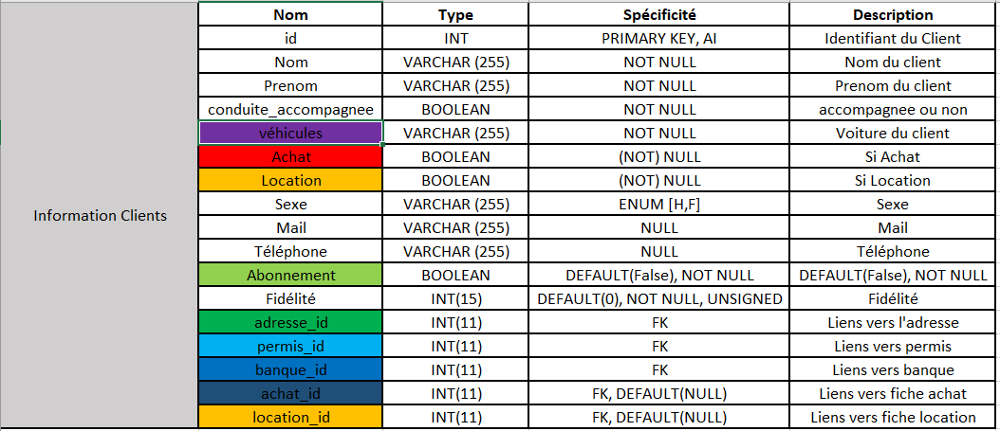Fiche création d’un client :

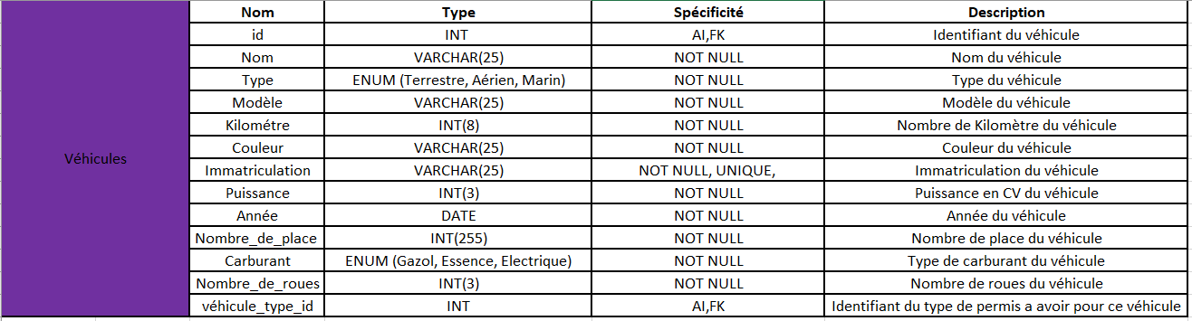Fiche Véhicules :

Fiche Achat :

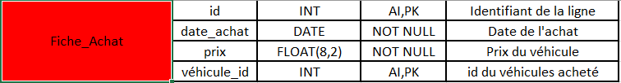

Fiche Location :

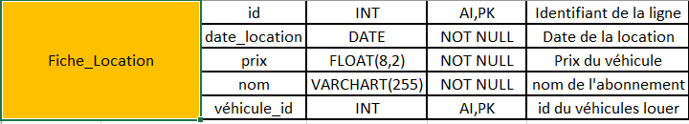

Fiche client_Abonnement :

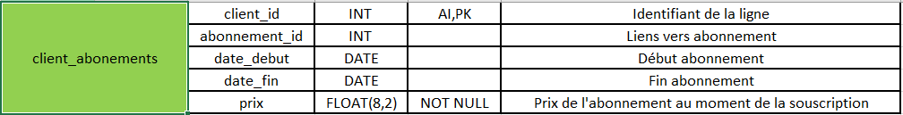

Fiche Banque :

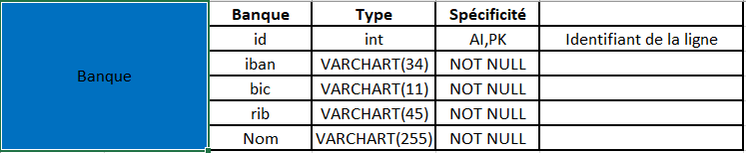

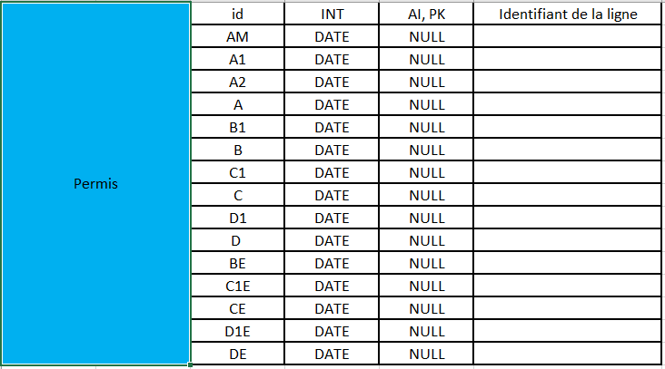Fiche Permis :

Fiche Adresse :

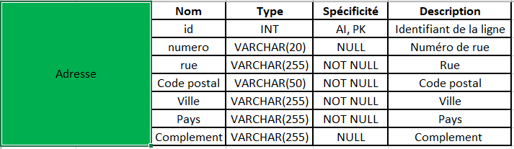

Fiche Salarié :

